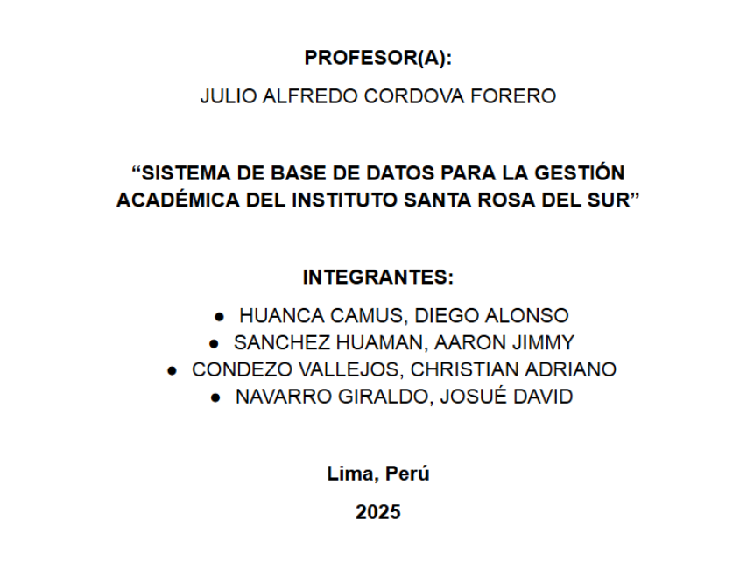
20 ENUNCIADOS (WHERE, LIKE, IN, AND, OR, NOT, BETWEEN)
- Listar todos los estudiantes que se encuentren en estado activo.
- Mostrar los cursos cuyo nombre contenga la palabra “matemática”.
- Mostrar los docentes que sean de la especialidad Matemática y estén activos.
- Listar los pagos que estén en estado pendiente o atrasado.
- Mostrar los estudiantes cuyo ID esté dentro del conjunto 1, 2, 3 o 4.
- Listar las notas que no estén en el rango de 10 a 20.
- Mostrar las asistencias registradas entre el 01/01/2026 y el 01/03/2026.
- Listar los cursos que tengan entre 3 y 5 créditos.
- Mostrar las personas cuyos nombres contengan la palabra “Juan”.
- Listar las secciones pertenecientes a los cursos 1, 2 o 3.
- Mostrar las matrículas realizadas durante el año 2026.
- Listar los docentes que no sean de la especialidad Historia.
- Mostrar usuarios con rol estudiante cuyo username contenga “2026”.
- Listar pagos mayores a 100 y que estén pagados.
- Mostrar evaluaciones cuyo porcentaje esté entre 10 y 30.
- Listar aulas con capacidad mayor o igual a 30 estudiantes.
- Mostrar cursos cuyo nombre contenga “programación” o “base de datos”.
- Listar estudiantes que no estén en estado retirado.
- Mostrar notas correspondientes a las evaluaciones 1, 2 o 3.
- Mostrar secciones asignadas al docente 5 y aula 2.

📊 12 ENUNCIADOS (GROUP BY)
- Mostrar la cantidad de estudiantes por estado.
- Contar cuántas secciones tiene cada curso.
- Mostrar cuántas matrículas tiene cada estudiante.
- Contar pagos agrupados por estado.
- Mostrar cuántas notas existen por sección.
- Contar secciones asignadas por docente.
- Mostrar cantidad de secciones por aula.
- Contar notas por evaluación.
- Mostrar cantidad de usuarios por rol.
- Contar matrículas por período académico.
- Mostrar cantidad de asistencias por estado.
- Contar cursos según número de créditos.

📈 5 ENUNCIADOS (HAVING)
- Mostrar estudiantes que tengan más de 2 matrículas registradas.
- Mostrar cursos que tengan 3 o más secciones.
- Mostrar secciones que tengan más de 10 notas registradas.
- Mostrar docentes que tengan más de una sección asignada.
- Mostrar estados de pago que tengan al menos 5 registros.

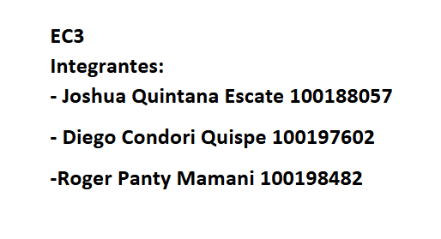
20 ENUNCIADOS (WHERE, LIKE, IN, AND, OR, NOT, BETWEEN)
- Listar todos los productos registrados en la base de datos.
- Mostrar productos cuyo nombre contenga la palabra “cable”.
- Listar productos con stock mayor a 0.
- Mostrar productos cuyo precio esté entre 10 y 100.
- Listar productos que pertenezcan a las categorías 1, 2 o 3.
- Mostrar proveedores cuyo nombre contenga “import”.
- Listar clientes cuyo nombre empiece con la letra “A”.
- Mostrar ventas realizadas entre el 01/01/2026 y el 31/12/2026.
- Listar compras realizadas por el proveedor con ID 5.
- Mostrar productos que no pertenezcan a la categoría 4.
- Listar ventas donde el total sea mayor a 500.
- Mostrar usuarios con rol “admin” o “vendedor”.
- Listar clientes que no tengan correo registrado.
- Mostrar productos cuyo stock esté entre 10 y 50 unidades.
- Listar detalles de venta donde la cantidad sea mayor a 5.
- Mostrar compras cuyo total sea menor a 1000.
- Listar productos cuyo precio no esté entre 20 y 200.
- Mostrar proveedores cuya dirección contenga “Lima”.
- Listar clientes cuyo DNI (RUC_DNI) esté en una lista específica.
- Mostrar historial de stock donde el tipo de movimiento sea “entrada”.

📊 12 ENUNCIADOS (GROUP BY)
- Mostrar la cantidad de productos por categoría.
- Contar cuántos productos tiene cada proveedor.
- Mostrar total de ventas por cliente.
- Contar compras realizadas por proveedor.
- Mostrar cantidad de productos vendidos por producto.
- Contar ventas por usuario (vendedor).
- Mostrar total de movimientos de stock por producto.
- Contar productos según nivel de stock.
- Mostrar cantidad de clientes registrados por ciudad o dirección.
- Contar total de compras por fecha.
- Mostrar ventas agrupadas por fecha.
- Contar productos por rango de precios.

📈 5 ENUNCIADOS (HAVING)
- Mostrar productos que hayan sido vendidos más de 10 veces.
- Mostrar clientes que hayan realizado más de 3 compras.
- Mostrar categorías con más de 5 productos registrados.
- Mostrar proveedores con más de 2 compras registradas.
- Mostrar productos cuyo total vendido supere 100 unidades.

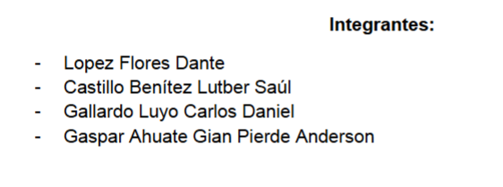

20 ENUNCIADOS (WHERE, LIKE, IN, AND, OR, NOT, BETWEEN)
- Listar todos los clientes registrados en la base de datos.
- Mostrar clientes cuyo apellido contenga la letra “G”.
- Listar pedidos que estén en estado “pendiente”.
- Mostrar pedidos realizados entre el 01/01/2026 y el 31/12/2026.
- Listar empleados que tengan el cargo de “cajero” o “mesero”.
- Mostrar productos cuyo precio esté entre 10 y 80.
- Listar productos cuyo nombre contenga la palabra “pizza”.
- Mostrar pagos realizados con método “tarjeta” o “efectivo”.
- Listar reservas realizadas para más de 4 personas.
- Mostrar proveedores cuyo nombre contenga “S.A.”.
- Listar productos que no pertenezcan a la categoría 2.
- Mostrar pedidos cuyo total sea mayor a 100.
- Listar empleados contratados entre 2024 y 2026.
- Mostrar promociones activas entre fechas específicas.
- Listar productos con stock menor a 10 unidades.
- Mostrar combos cuyo precio esté entre 20 y 60.
- Listar clientes cuyo correo no esté registrado.
- Mostrar movimientos de inventario tipo “entrada” o “salida”.
- Listar reservas con estado confirmado o pendiente.
- Mostrar productos cuyo nombre no contenga “bebida”.

📊 12 ENUNCIADOS (GROUP BY)
- Mostrar la cantidad de pedidos por cliente.
- Contar ventas realizadas por empleado.
- Mostrar total de ingresos por método de pago.
- Contar productos por categoría.
- Mostrar cantidad de pedidos por estado.
- Contar reservas por cliente.
- Mostrar cantidad de productos en inventario por producto.
- Contar movimientos de inventario por tipo.
- Mostrar cantidad de promociones por tipo de descuento.
- Contar pedidos por día.
- Mostrar total de productos vendidos por producto.
- Contar empleados por cargo.

📈 5 ENUNCIADOS (HAVING)
- Mostrar clientes que hayan realizado más de 3 pedidos.
- Mostrar productos que hayan sido vendidos más de 10 veces.
- Mostrar empleados que hayan atendido más de 5 pedidos.
- Mostrar categorías con más de 5 productos registrados.
- Mostrar proveedores que hayan generado más de 2 movimientos de inventario.

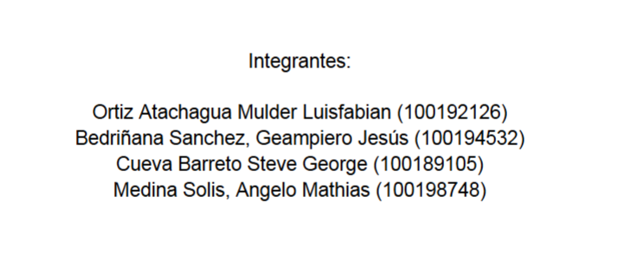
No hay bd

Andrea Emilia Quispe
20 ENUNCIADOS (WHERE, LIKE, IN, AND, OR, NOT, BETWEEN)
- Listar todos los conductores registrados en el sistema.
- Mostrar conductores cuyo apellido contenga la letra “G”.
- Listar vehículos con estado activo.
- Mostrar multas cuyo monto sea mayor a 100.
- Listar multas emitidas entre 01/01/2025 y 31/12/2026.
- Mostrar conductores cuyo estado sea “habilitado”.
- Listar licencias con categoría A o B.
- Mostrar vehículos cuyo modelo contenga “Toyota”.
- Listar pagos de multas realizados con método “efectivo”.
- Mostrar obligaciones de cuotas en estado pendiente.
- Listar asignaciones de turno entre horas 08:00 y 18:00.
- Mostrar conductores que NO tengan teléfono registrado.
- Listar multas cuyo motivo contenga la palabra “exceso”.
- Mostrar vehículos fabricados entre 2015 y 2024.
- Listar revisiones técnicas con resultado “observado”.
- Mostrar mantenimientos cuyo costo sea mayor a 500.
- Listar conductores cuyo DNI esté en una lista específica.
- Mostrar licencias que no estén vencidas.
- Listar pagos por multas cuyo monto esté entre 50 y 300.
- Mostrar vehículos cuyo estado no sea “inactivo”.

📊 12 ENUNCIADOS (GROUP BY)
- Mostrar la cantidad de multas por conductor.
- Contar vehículos asignados por conductor.
- Mostrar número de pagos realizados por método.
- Contar licencias por categoría.
- Mostrar cantidad de multas por estado.
- Contar vehículos por marca o modelo.
- Mostrar número de revisiones técnicas por vehículo.
- Contar mantenimientos realizados por vehículo.
- Mostrar multas agrupadas por motivo.
- Contar obligaciones de cuotas por estado.
- Mostrar pagos agrupados por fecha.
- Contar conductores por estado (habilitado/inactivo).

📈 5 ENUNCIADOS (HAVING)
- Mostrar conductores que tengan más de 3 multas registradas.
- Mostrar vehículos que hayan recibido más de 2 mantenimientos.
- Mostrar motivos de multa con más de 5 registros.
- Mostrar conductores con más de 2 vehículos asignados.
- Mostrar categorías de licencia con más de 10 conductores registrados.

